تمهيد إشكالي : تعتبر الخلية وحدة تركيبية للجسم ، وتؤمن عمل وظائفه الذي يحتاج إلى مواد القيت وطاقة وثنائي الأكسجين .
- فكيف تنتج الخلية الطاقة من ثنائي الأكسجين ومواد القيت ؟
- وما مصدر ثنائي أكسيد الكربون الذي ينتج عن التنفس الخلوي ؟
- وكيف توظف الخلية هذه المواد في نشاطها الخلوي ؟

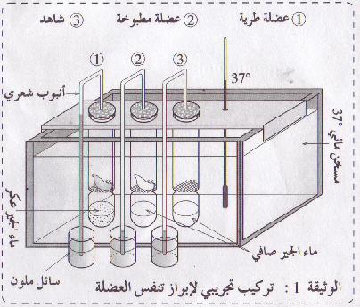
النشاط 1 :
1- الكشف عن التبادلات الغازية التنفسية على مستوى الأعضاء .
تجربة ( انظر الوثيقة )
من خلال التجربة :
- كيف تفسر تعكر ماء الجير ، وصعود الماء الملون في الأنبوب 1 ؟
- لماذا لم نحصل عن نفس النتيجة في الأنبوب 2 ؟
- ما الهدف من استعمال الماء الساخن (ºc37 ) والأنبوب 3؟
- ما الهدف من التجربة ككل ؟
الحصيلة المعرفية :
- يرجع تعكر ماء الجير في الأنبوب 1 الى امتصاص co₂المطروح من طرف جزء العضلة الطرية خلال قيام نسيجه بوظيفة التنفس ، أما حجم الماء الذي صعد في الأنبوب (1) فقد عوض كمية غاز o₂ التي اختفت خلال عملية تنفس النسيج العضلي .
- لم نحصل على نفس النتيجة في الأنبوب (2) لان جزء العضلة المستعملة مقتولة . وبالتالي لم تتم عملية التنفس .
- استعمال الماء الساخن (ºc37 ) ، لتمر التجربة في نفس الظروف التجريبية للجسم الذي أخذت منه العضلة أما الأنبوب (3)
فقد استعمل كشاهد .
- الهدف من التجربة هو الكشف عن عملية تنفس الأنسجة
* استنتـــاج : العضلة تطرح co₂ وتمتص o₂ ونعلم أن العضلة تتكون من مجموعة من الخلايا إذن هذه التبادلات التنفسية تتم على مستوى الخلايا .
- التنفس هو أخذ الأكسيجين و طرح ثاني أكسيد الكربون ، هذه الظاهرة تتم على مستوى جميع أعضاء الجسم إلا أن شدتها تختلف من عضو لآخر و تزداد مع نشاط الأعضاء. ( انظر الوثيقة 2 ص 18 )
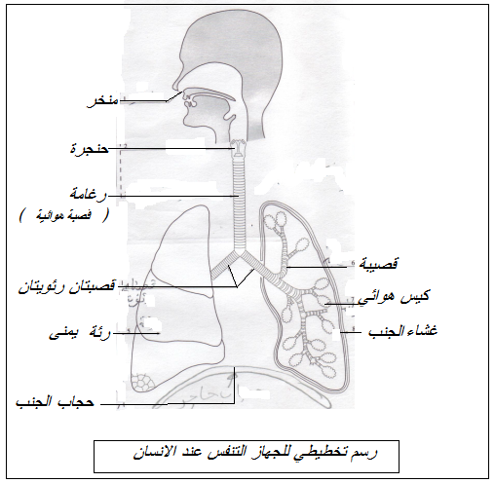
2- مكونات الجهاز التنفسي عند الإنسان
- الجهاز التنفسي عند الإنسان ( أنضر الرسم )
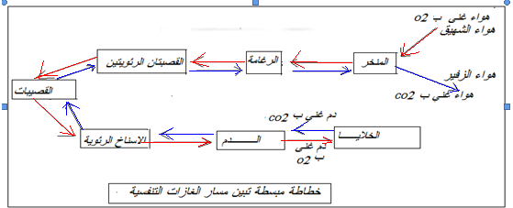
- رسم تخطيطي يبين مسار الغازات التنفسية ( أنضر الخطاطة )

3- التبادلات الغازية على مستوى الرئة (الأسناخ الرئوية ): (أنظر الرسم )
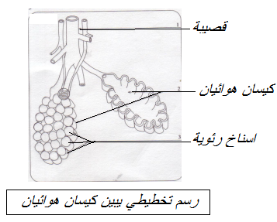
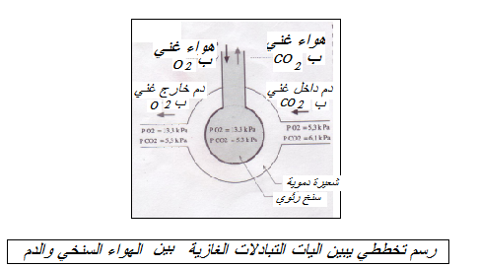

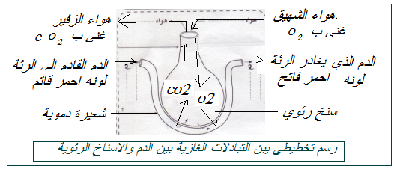

استنتاج :
تتم التبادلات الغازية التنفسية نتيجة اختلاف ضغط الأكسيجين و ثنائي أوكسيد الكربون من جهتي الجدار بين الدم و الهواء السنخي ذلك أن الغازات تنتقل من الحيز الذي يكون فيه الضغط مرتفعا نحو الحيز الذي يكون فيه الضغط منخفضا إلى أن يتم تساوي الضغط ، و بما أن ضغط O2 في الدم الداخل للسنج أقل من ضغط O2 الهواء السنخي و العكس بالنسبة ل CO2 فإن : O2 يمر من الهواء السنخي إلى الدم و CO2 يمر من الدم الى الهواء السنخي .
- ويؤمن تعاقب الشهيق والزفير تجديد هواء الأسناخ ( التهوية الرئوية ).

- خاصيات الأسناخ الرئوية :
- مساحة شاسعة - تعرق كبير – جدار الأسناخ الرئوية دقيق .
- ملحوظة الإيقاع التنفسي هو عدد الحركات التنفسية في الدقيقة.
والحركة التنفسية = شهيق متبوع بزفير
4- التبادلات الغازية التنفسية على مستوى الأعضاء
و تتجلى في أخد الخلايا الأكسجين من الدم و تطرح فيه ثنائي أكسيد الكربون ، هذه التبادلات الغازية تتم نتيجة اختلاف ضغط الغازات التنفسية داخل الخلايا و الدم .
- تتم التبادلات الغازية بين الوسط الخارجي و خلايا الجسم بواسطة الدم .
- يوصل الدم o₂ الى مختلف خلايا الجسم ، ويخلصها من co₂ الذي تطرحه .
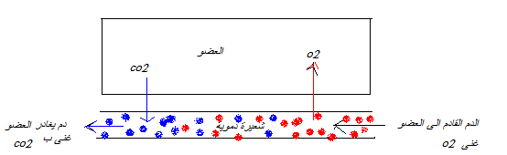

تمهيد : ينتج عن التبادلات الغازية بين الهواء السنخي والدم على مستوى الرئتين اغتناء الدم ب o₂ وطرحه
ل co₂ .
- ما مصير o₂ الذي يغتني به الدم على مستوى الأسناخ الرئوية ؟
- وما مصدر co₂ المطروح ؟
- النشاط 1 : الوثيقة 1+2 ص 20 .
- ما هي الأغذية التي يستهلكها الصائم ؟
- الأغذية التي يستهلكها الصائم هي : السكريات بالدرجة الأولى ثم الدهنيات و أخيرا البروتيدات .
- كما يستهلك L 300من o₂ و يطرح L 210من co₂ .
- ما مصدر هذا الأغذية أثناء الصيام ؟
- فرضية : ربما هذه الأغذية مخزنة في بعض خلايا الجسم .( العضلات النسيج الودكي الكبد ...) ويتم اللجوء إليها عند الحاجة .
- التحقق من الفرضية :
النشاط 2 :- الوثيقة 3 ص 20 .
- من خلال الوثيقة يتبين :
- أن الخلايا العضلية تدخر الكليكوجين ( شكل لتخزين الكليكوز ) وأثناء الحاجة يتم حلمأة الكليكوجين الى كليكوز ليستعمل هذا الأخير من طرف الخلايا .
- و أن العضلة تستهلك الكليكوز و o₂ وتحرر co₂وH₂O والطاقة وفق المعادلة التالية :(أكسدة الكليكوز ) وهذا الاستهلاك يرتفع مع ارتفاع النشاط العضلي . (الوثيقة 8 ص 21)
C₆H₁₂O₂ +6 o₂ 6co₂ + 6H₂O + الطاقة
كليكوز
- وتخضع بقية مواد القيت العضوية ( السكريات والدهنيات والبروتيدات ) إلي نفس التفاعلات الكيميائية .
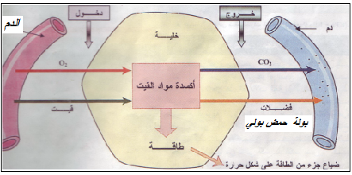
النشاط 3 : الوثيقة 4 ص 20 :
- من خلال الوثيقة يمكن أن نستنتج : أن خلايا الجسم تتزود
بالقيت و o₂من الوسط الداخلي للجسم ( الدم واللمف )
- ينتج عن أكسدت مواد القيت ( وخصوصا الكليكوز والأحماض
الذهنية و بكيفية ثانوية الأحماض الامينية ) إنتاج الطاقة التي
تحتاجها الخلية وذلك من خلال تفاعلات كيميائية خلوية تستهلك
₂o وتطرح co₂+ H₂O وفضلات إنه التنفس الخلوي .
- توظف الخلايا جزء من هذه الطاقة لضمان عيشها وللقيام بأنشطة خلوية وتبدد جزءا أخر منها على شكل حرارة ضائعة .
ملحوظة :
* التنفس الخلوي : عمليات أكسدة وتفكك للمادة العضوية داخل الخلية بواسطة أنزيمات التنفس وبحضور o₂ والتي ينتج عنها تحرير الطاقة و طرح ثنائي أكسيد الكربون والماء .

خلاصـــــة : يتجلى التنفس الخلوي في استعمال O₂ لهدم مواد القيت العضوية ( سكريات , دهنيات ،بروتيدات ) لإنتاج الطاقة الضرورية لنشاط الخلية ويترتب على ذلك طرح co₂ والماء . توظف الخلية جزءا من هذه الطاقة لضمان عيشها وللقيام بأنشطة خلوية ، وتبدد جزءا أخر منها على شكل حرارة ضائعة .

- بين أهمية تجديد خلايا بعض الأعضاء ومتطلبات هذا التجديد .

النشاط 1 : الوثائق : 1- 2-3-4 ص 22
الخلايا | عدد الخلايا الميتة | مدة التجديد
خلايا معوية | مليون في الدقيقة | 3 أيام
خلايا عصبية | 200 ألف في اليوم عند الراشد | عدم التجديد
كريات حمراء | 150 مليار في اليوم | 120 يوما
* استنتاج : تتجدد باستمرار معظم الخلايا والجزيئات المكونة لها . حتى بالنسبة للخلايا التي تدوم طيلة عمر الجسم ( الخلايا العصبية والخلايا القلبية ) تتجدد الجزيئات التي تكونها . ويتم هذا التجديد طبعا ،من عناصر القيت الصادرة عن الأغذية . وأهمية هذا التجديد تعويض الخلايا الميتة والجزيئات التي تتلف .
النشاط 2 : الوثيقتان 5و6 ص 22
- حدد طبيعة الجزيئات المركبة لتجديد الخلايا .وهل تصلح جميع الجزيئات المركبة لتجديد الخلايا ؟
* تركب البروتينات في خلايا بنكرياسية وطبيعة هذه البروتينات وظيفية ( أنزيمات )
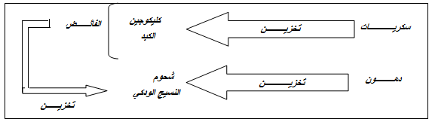
* يعمل الجسم على ادخار للسكريات والدهنيات في خلايا خاصة مثل خلايا الكبد والخلايا الودكية والعضلية .ولا يستعمل القيت المدخر إلا كمصدر لانتهاج الطاقة وليس لبناء المادة الحية
ملحوظة : يخزن الجسم الفائض من عناصر القيت
في النسج الودكي ( الشحم ) الذي يوجد في النخاع
الأصفر للعظام ، وفي البطن ، وتحت الجلد .
وتصدر الدهون المدخرة في هذا النسيج إما مباشرة عن المواد الدهنية الواردة من التغذية أو عن تحويل السكريات الفائضة على مستوى الكبد .
- استنتاج : تعمل الخلايا على تركيب بروتونات وظيفية ( أنزيمات ، هرمونات ، مضادات الجسام ...) وكذلك بروتينا ت بنيوية ( التي تدخل في بنية الخلية ) كما يدخر الجسم ، القيت في أماكن متخصصة ليستعمله حسب الحاجة .
النشاط 3 : الوثائق 7-8ص 22- 23 .
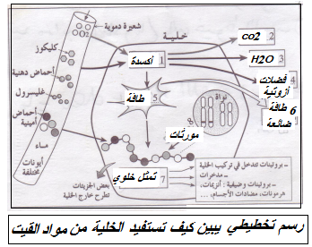
- حدد طبيعة ومصدر العناصر التي تكون البروتينات .
- أين توجد تصاميم تركيب البروتينات ؟
- بين كيف تختلف البروتينات فيما بينها .
* الحصيلة المعرفية :
- تتكون البروتينات من الأحماض الامينية
ومصدر هذه الأخيرة مواد القيت.
- توجد في نواة الخلية خييطات تسمى
الصبغيات هذه الآخرة تحمل مورثات
( جينات ) تعتبر تصاميما لتركيب البروتينات .
- يتميز كل بروتين بعدد وأنواع الأحماض الامينية الذي تدخل في تركيب جزيئته وكذلك بترتيب هذه الأحماض الامينية فيها مما يجعل البروتيدات تختلف فيما بينها . حيت قد يسبب تغيير حمض أميني في بروتين معين الى الإصابة بمرض خطير .
- خلاصــــــة : لضمان عملها وعيشها وتجديدها ، تحتاج الخلايا الى مواد القيت والطاقة لتركيب مواد عضوية جديدة . حيث تتجمع الأحماض الامينية داخل الخلية بأعداد وتسلسلات تحددها مورثات الخبر الوراثي لإنتاج بروتينات جديدة انه
التمثل الكيميائي الخلوي assimilation cellulaire : .

